**TESTER:** Elias Szymula Monzón

**Producto:** [**https://demo.guru99.com/test/newtours/**](https://demo.guru99.com/test/newtours/)

|  |  |
| --- | --- |
| **REPORTE DE DEFECTOS** |  |
| **ID** | TC-001 |
| **Precondiciones** | Procesador: IntelCore(TM) i7-3630QM  SO: Windows 10 64 bits  Navegador: Google Chrome |
| **Tipo** | Positivo |
| **Titulo** | Homepage Guru99- REGISTRO |
| **Objetivo** | Registrar un nuevo usuario en el sitio web. |
| **Descripción** | El registro se produce según lo esperado. |
| **Criticidad** | - |
| **Tipo de defecto** | - |
| **Pasos** | 1. Ingresar al sitio <https://demo.guru99.com/test/newtours/> 2. Dirigirse a la pestaña Register 3. Completar los campos First Name, User Name, Password y Confirm Password en el formulario. 4. Presiona el botón Enviar. |
| **Resultados esperados** | Verificación de creación de cuenta de usuario. |
| **Resultados obtenidos** | Se emite un mensaje de registro satisfactorio. |
| **Bug/Impacto** | Sin bug detectado. |
| **Observaciones** | El registro de usuario se da con normalidad tras introducir, como mínimo, un nombre de usuario y clave en los campos correspondientes dentro del formulario de registro. |

**TEST CASES**

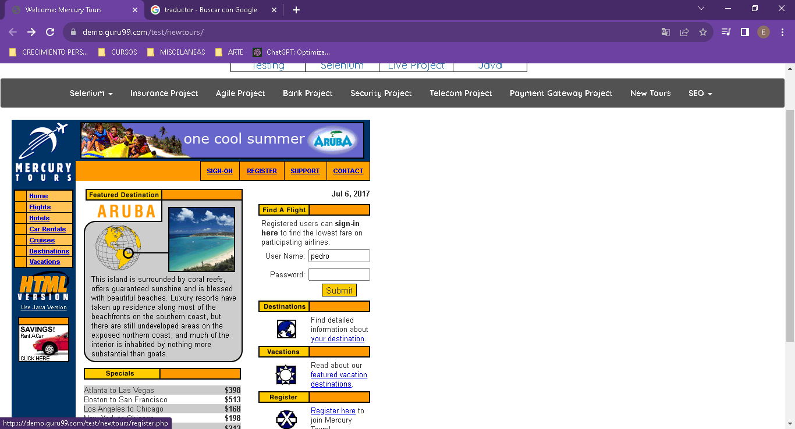

Ingresar a pestaña “Register”

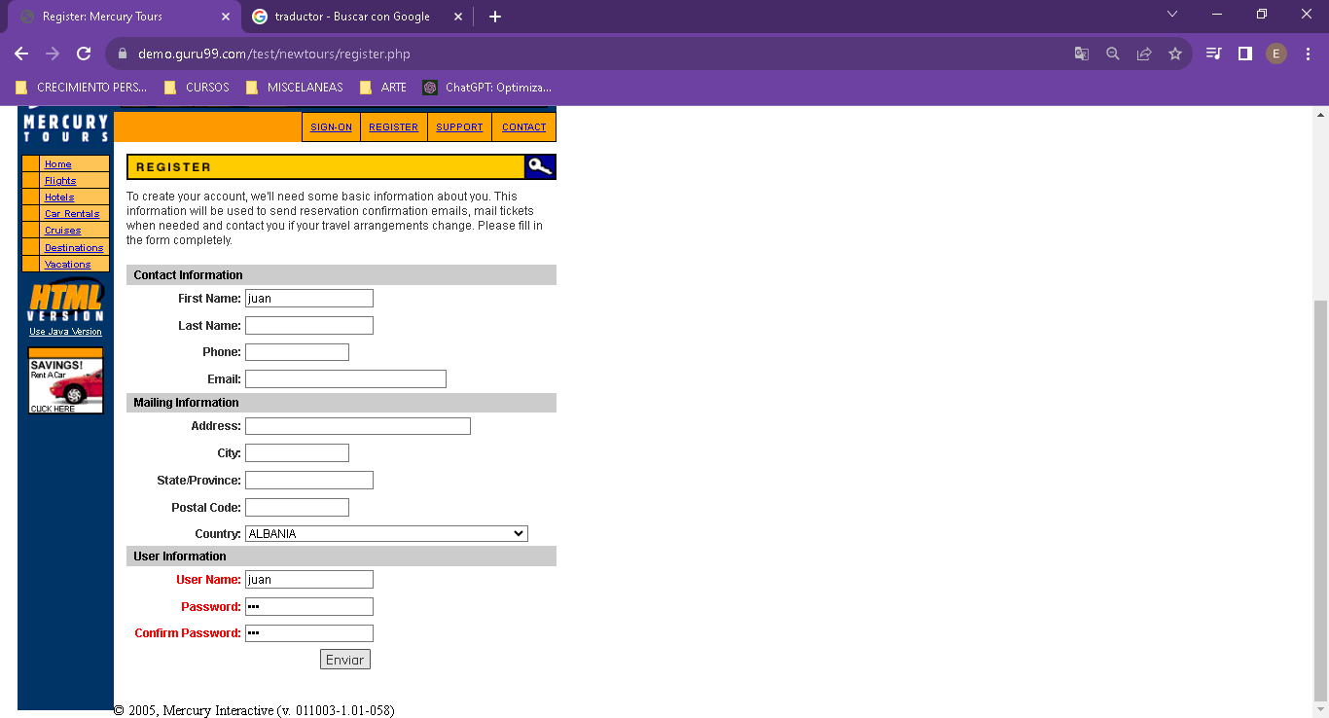

2- Presionar boton

1- Completar, como mínimo, estos campos

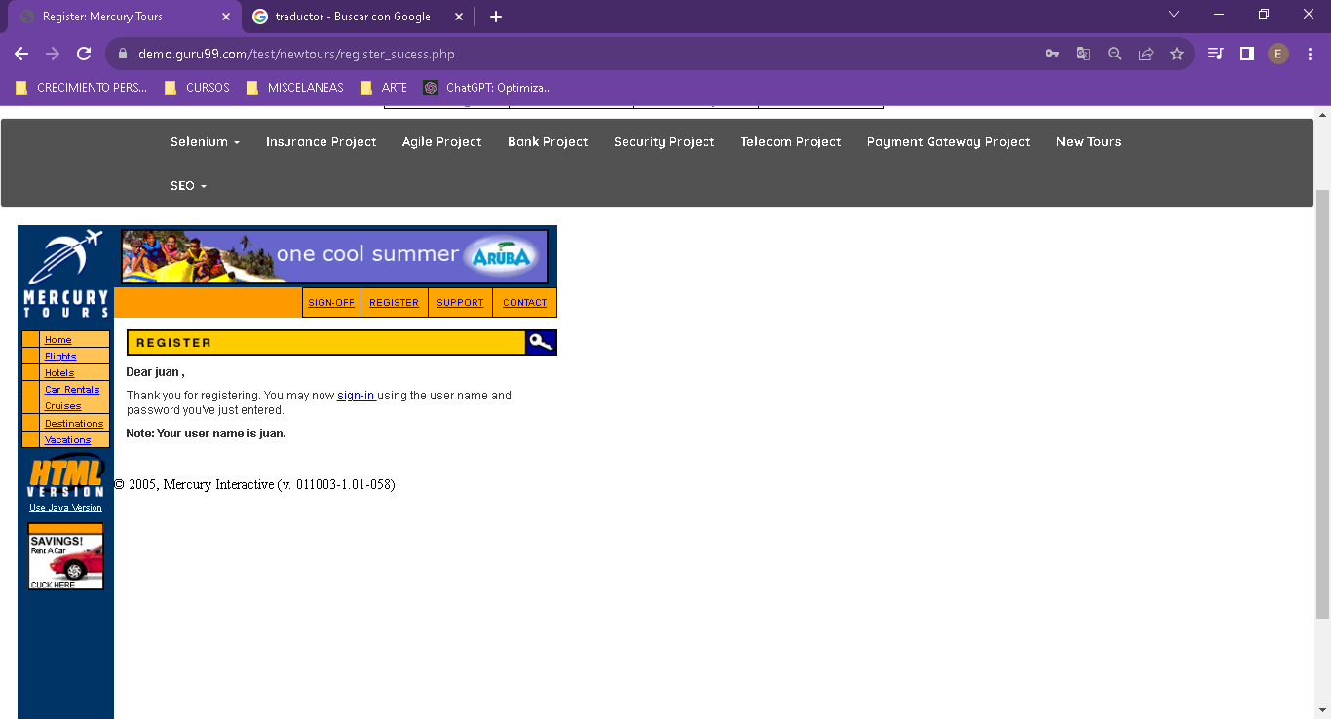

Se confirma el registro del nuevo usuario

|  |  |
| --- | --- |
| **ID** | TC-002 |
| **Precondiciones** | Procesador: IntelCore(TM) i7-3630QM  SO: Windows 10 64 bits  Navegador: Google Chrome |
| **Tipo** | Positivo |
| **Titulo** | Homepage Guru99- LOGIN |
| **Objetivo** | Verificar, mediante usuario previamente registrado, que pueda efectuarse el logueo. |
| **Descripcion** | Se ingresa user name y password de cuenta existente y se accede satisfactoriamente. |
| **Criticidad** | - |
| **Tipo de defecto** | - |
| **Pasos** | 1. Ingresar al sitio <https://demo.guru99.com/test/newtours/> 2. Dirigirse a la pestaña Sign On. 3. Completar los campos User Name y Password 4. Presiona el botón Submit. |
| **Resultados esperados** | Mensaje de verificación de Loguin correcto. |
| **Resultados obtenidos** | Se verifica el Loguin correcto (ACCESO) tras introducir datos de cuenta valida. |
| **Bug/Impacto** | Sin bug detectado. |
| **Observaciones** | Al regresar a la vista Home se desloguea automáticamente. |

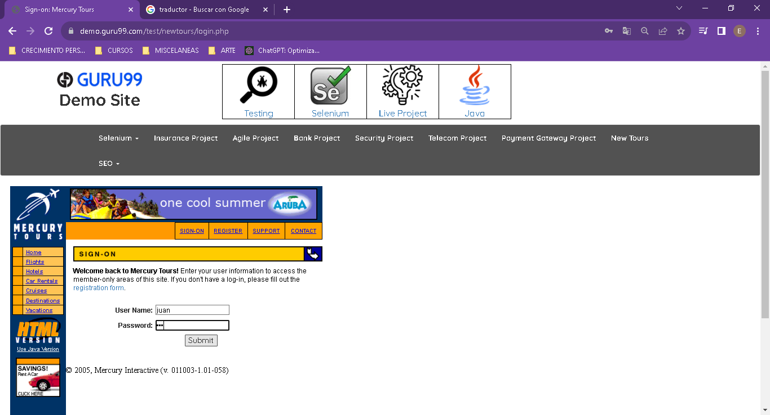

Ingreso un User Name y Password de una cuenta valida y presiono boto Submit.

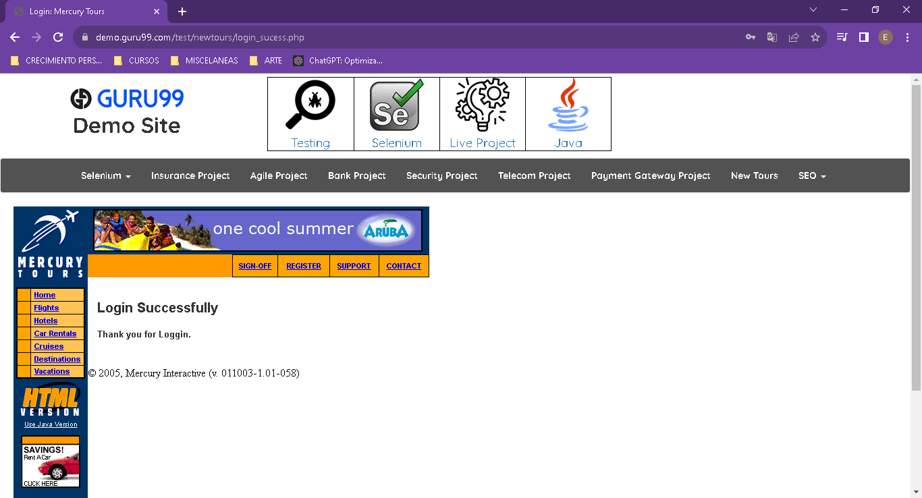

Logueo satisfactorio

|  |  |
| --- | --- |
| **ID** | TC-003 |
| **Precondiciones** | Procesador: IntelCore(TM) i7-3630QM  SO: Windows 10 64 bits  Navegador: Google Chrome |
| **Tipo** | Positivo |
| **Titulo** | No redirecciona a sección Cruises |
| **Objetivo** | Acceder a la sección Cruises desde el botón en el menú lateral. |
| **descripción** | Redirecciona a la vista Home. |
| **Criticidad** | Medio |
| **Tipo de defecto** | Funcionales: no se cumple el resultado que debería darse tras la acción descrita. |
| **Pasos** | 1. Ingresar al sitio <https://demo.guru99.com/test/newtours/> 2. Dirigirse al menú lateral izquierdo y presionar sobre el botón Cruises |
| **Resultados esperados** | Visualizar la vista Cruises. |
| **Resultados obtenidos** | Se visualiza la vista Home. |
| **Bug/Impacto** | De interfaz de usuario // Afecta la navegación y experiencia de usuario en la página. |
| **Observaciones** | No se puede acceder a la información esperada en el menú Cruises. |

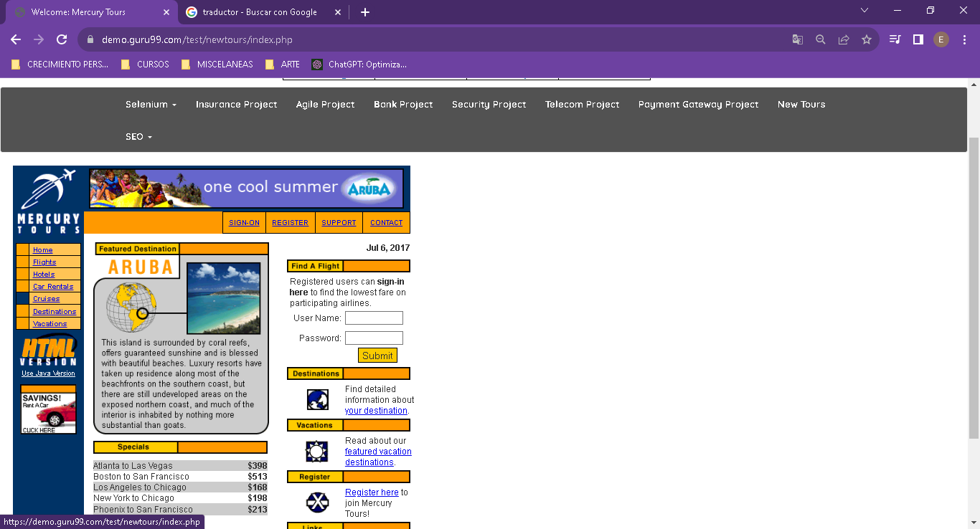

Presiono sobre botón

Cruises

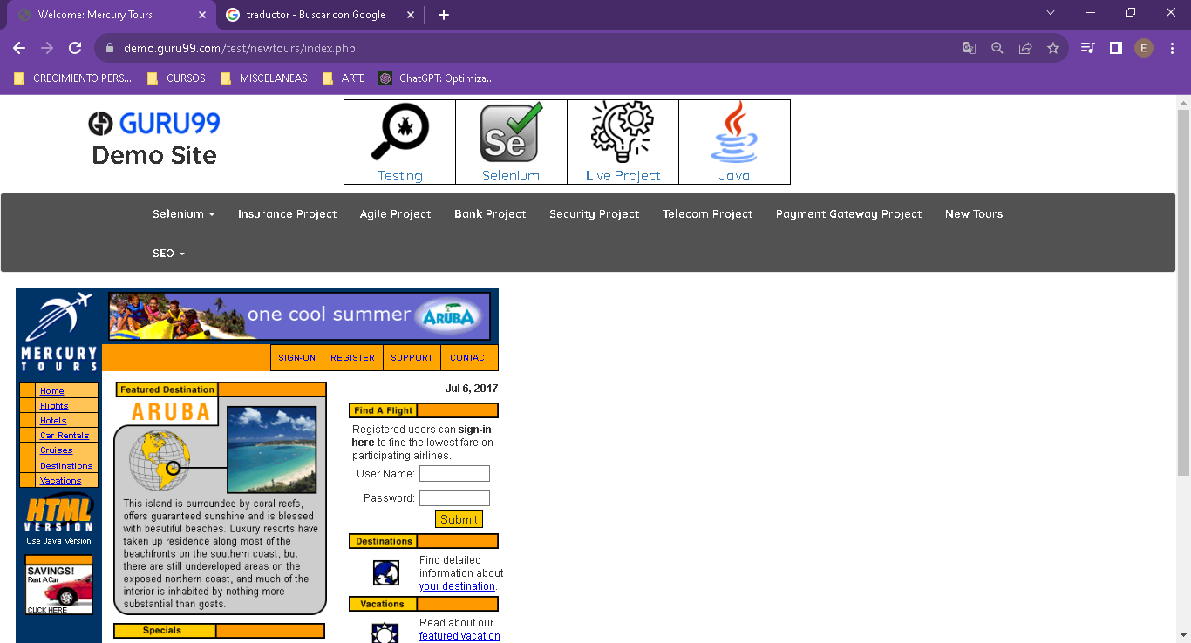

Redirecciona a la vista

Home

|  |  |
| --- | --- |
| **ID** | TC-004 |
| **Precondiciones** | Procesador: IntelCore(TM) i7-3630QM  SO: Windows 10 64 bits  Navegador: Google Chrome |
| **Tipo** | Positivo |
| **Titulo** | Contact y Support en construcción |
| **Objetivo** | Acceder a la información en las vistas Contact y Support, en el menú superior. |
| **Descripcion** | Redirigen a una vista con el mensaje de “sección en construcción” y un botón que redirecciona a la Home. |
| **Criticidad** | Medio |
| **Tipo de defecto** | Contenido: las secciones indicadas no presentan el contenido esperado. |
| **Pasos** | 1. Ingresar al sitio <https://demo.guru99.com/test/newtours/> 2. Dirigirse al menú superior y presionar en el botón Support. 3. Luego realizar la misma acción con el botón Contact. |
| **Resultados esperados** | Visualizar contenido relacionado al nombre del botón clickeado. |
| **Resultados obtenidos** | No existe contenido relacionado al botón clickeado. |
| **Bug/Impacto** | De ausencia de contenido esperado// Afecta la experiencia de usuario en la página. |
| **Observaciones** | Existe una vista con mensaje informativo sobre la causa del problema. |

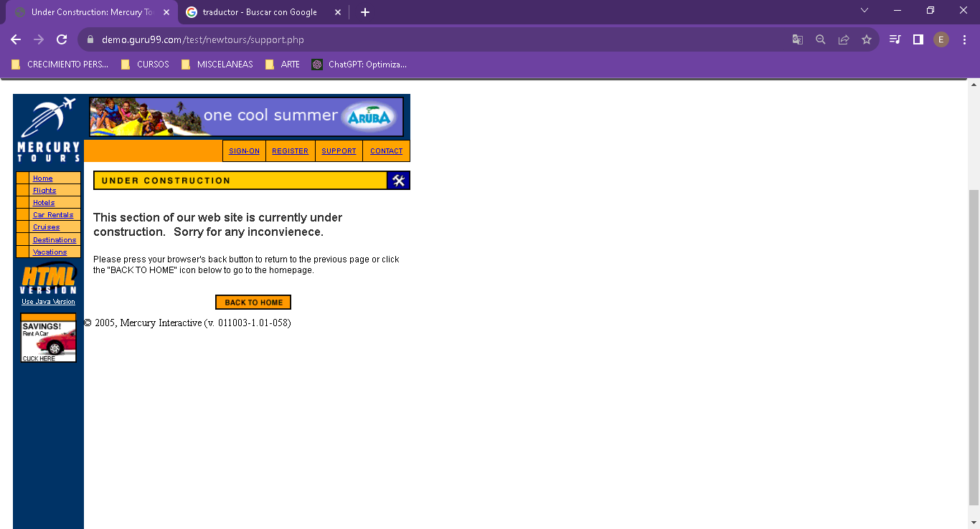

Presionar en cada uno de estos botones



Mensaje de “sitio en construcción”. Afecta la experiencia del usuario.

|  |  |
| --- | --- |
| **ID** | TC-005 |
| **Precondiciones** | Procesador: IntelCore(TM) i7-3630QM  SO: Windows 10 64 bits  Navegador: Google Chrome |
| **Tipo** | Positivo |
| **Titulo** | Información desactualizada en Home |
| **Objetivo** | Visualizar información actualizada. |
| **Descripción** | La fecha del sitio está desactualizada. |
| **Criticidad** | Bajo |
| **Tipo de defecto** | Contenido |
| **Pasos** | 1. Ingresar al sitio <https://demo.guru99.com/test/newtours/> 2. Observar fecha en la parte superior derecha. |
| **Resultados esperados** | Visualizar la fecha actualizada al día de hoy. |
| **Resultados obtenidos** | Se visualiza una fecha desactualizada: Jul 6, 2017 |
| **Bug/Impacto** | De contenido // Afecta la precisión y actualidad en la información mostrada. |
| **Observaciones** | Constatar que la información sobre precios se encuentre actualizada. |

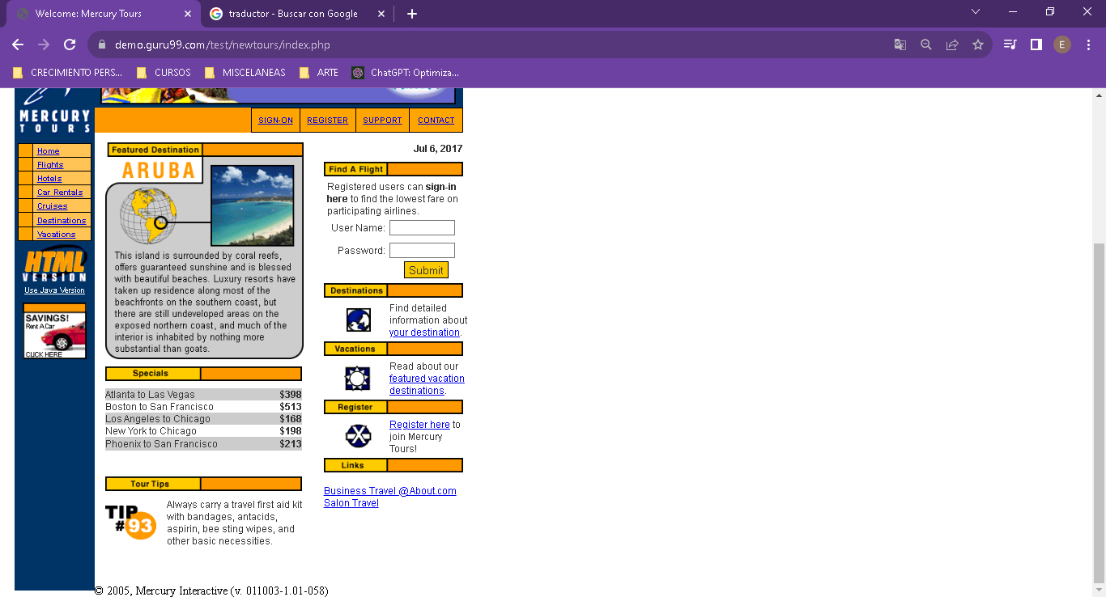

Revisar precios por mismo motivo.

Fecha desactualizada

Impacta en la credibilidad de la información del sitio.

|  |  |
| --- | --- |
| **ID** | TC-006 |
| **Precondiciones** | Procesador: IntelCore(TM) i7-3630QM  SO: Windows 10 64 bits  Navegador: Google Chrome |
| **Tipo** | Positivo |
| **Titulo** | Enlace “[Business Travel @ About.com](http://businesstravel.about.com/mbody.htm?PM=78_101_T&cob=home) [Salon Travel](https://www.tripadvisor.in/)” redirige a sitio caído o inexistente. |
| **Objetivo** | Acceder a una vista o sitio con la información anunciada por el botón clickeado. |
| **Descripción** | Al presionar dicho enlace el navegador redirige a la vista “No se puede acceder a este sitio web”. |
| **Criticidad** | Alto |
| **Tipo de defecto** | Disruptivo: se rompe toda la pantalla. |
| **Pasos** | 1. Ingresar al sitio <https://demo.guru99.com/test/newtours/> 2. Presionar en el enlace Business Travel @About.com Salon Travel” dispuesto en el extremo inferior derecho del sitio. |
| **Resultados esperados** | Al presionar dicho enlace debería mostrar un sitio o vista con contenido vinculado a la temática señalada por el botón. |
| **Resultados obtenidos** | No puede accederse al sitio redireccionado (se muestra vista de error del navegador). |
| **Bug/Impacto** | De enlace roto // Afecta la navegación y experiencia de usuario en la pagina |
| **Observaciones** |  |



Presiono sobre el enlace

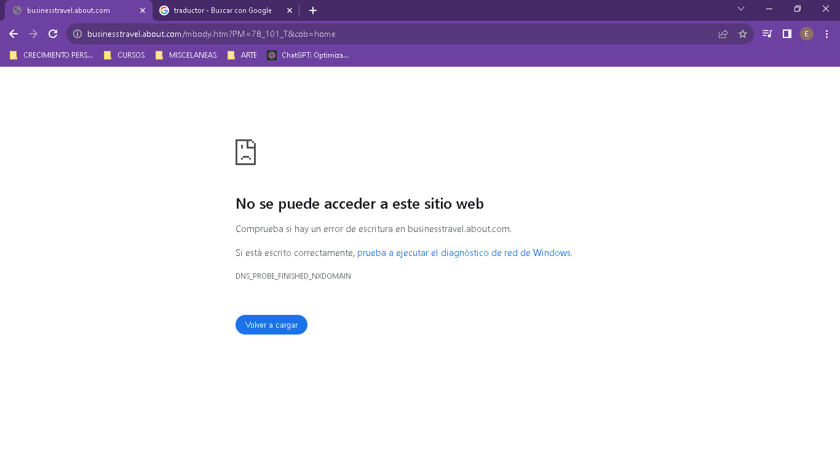

Vista de error del navegador

|  |  |
| --- | --- |
| **ID** | TC-007 |
| **Precondiciones** | Procesador: IntelCore(TM) i7-3630QM  SO: Windows 10 64 bits  Navegador: Google Chrome |
| **Tipo** | Positivo |
| **Titulo** | Distribución visual incorrecta en pantalla. |
| **Objetivo** | Verificar la correcta presentación visual del sitio web. |
| **Descripción** | La distribución de los componentes y diagramación de la página se encuentran “corridos” hacia la izquierda de la pantalla, dejando la mitad derecha en blanco. |
| **Criticidad** | Alto: afecta sobremanera la experiencia de usuario. |
| **Tipo de defecto** | Visual |
| **Pasos** | 1. Ingresar al sitio <https://demo.guru99.com/test/newtours/> |
| **Resultados esperados** | Una distribución pareja y ajustada a la totalidad de la pantalla. |
| **Resultados obtenidos** | La distribución grafica de la pagina web se centra en la mitad izquierda de la pantalla, dejando la otra mitad en blanco. |
| **Bug/Impacto** | De visualización // Afecta la experiencia de usuario en la pagina |
| **Observaciones** | Si bien no afecta el funcionamiento de la pagina web, impacta negativamente en la experiencia del usuario. |

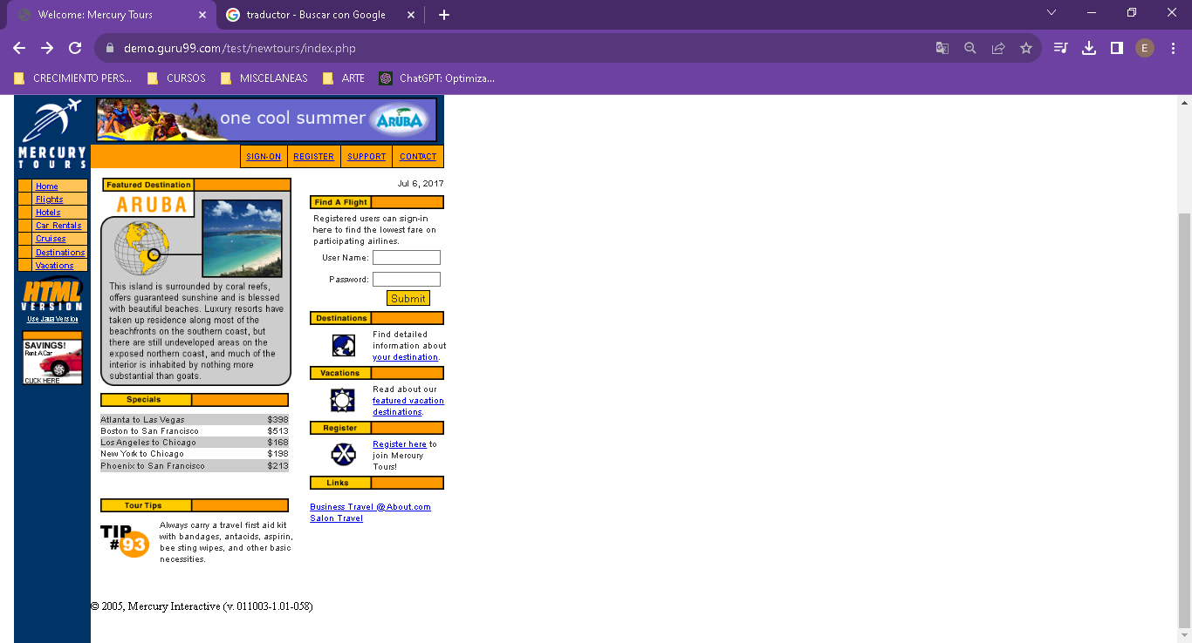

|  |  |
| --- | --- |
| **ID** | TC-008 |
| **Precondiciones** | Procesador: IntelCore(TM) i7-3630QM  SO: Windows 10 64 bits  Navegador: Google Chrome |
| **Tipo** | Negativo |
| **Titulo** | Registro de nuevo usuario sin datos |
| **Objetivo** | Comprobar si se registra un nuevo usuario sin ingresar dato alguno. |
| **Descripción** | Al acceder al formulario del menú Register, se dejan sin rellenar los campos básicos; se presiona el botón Enviar y el sitio devuelve mensaje de registro exitoso. |
| **Criticidad** | Critico |
| **Tipo de defecto** | Funcional: el flujo esperado no se cumple. |
| **Pasos** | 1. Ingresar al sitio <https://demo.guru99.com/test/newtours/>. 2. Dirigirse a la pestaña Register. 3. Sin completar ningún campo en el formulario presionar el botón Enviar. |
| **Resultados esperados** | No debería permitirse el registro de un nuevo User sin proporcionar la información elemental como User Name y Password. |
| **Resultados obtenidos** | Se crea un nuevo User y la pagina muestra un mensaje de registro exitoso. |
| **Bug/Impacto** | De seguridad y funcionalidad // Afecta la seguridad y funcionalidad del sistema ya que permite que se creen Users totalmente anónimos en la base de datos. |
| **Observaciones** |  |

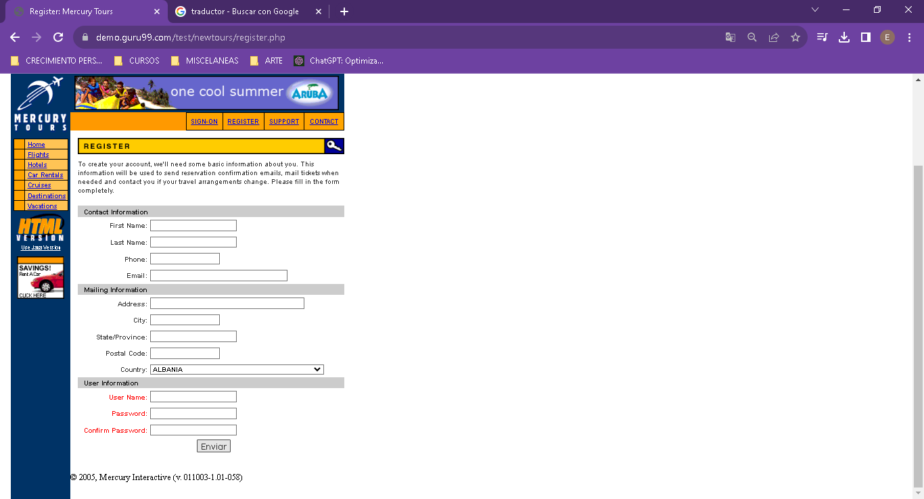

Presiono botón Enviar sin rellenar formulario

Selecciono el botón Register

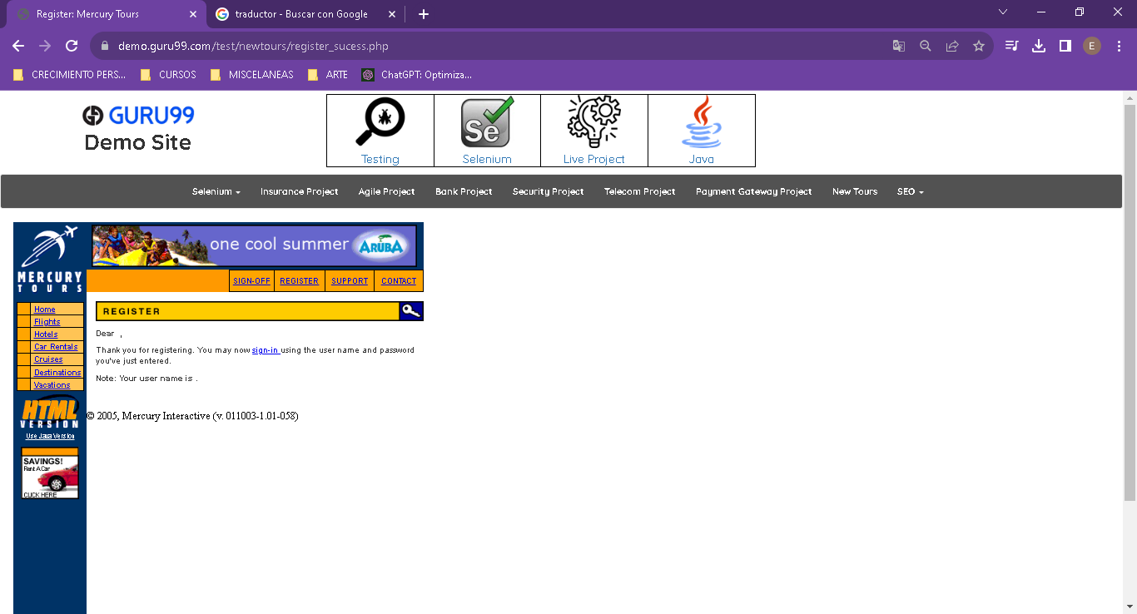

Se observa el mensaje de registro exitoso sin mencionar un User Name.

|  |  |
| --- | --- |
| **ID** | TC-009 |
| **Precondiciones** | Procesador: IntelCore(TM) i7-3630QM  SO: Windows 10 64 bits  Navegador: Google Chrome |
| **Tipo** | Negativo |
| **Titulo** | En búsqueda de vuelos opción “One Way” no funciona. |
| **Objetivo** | Al seleccionar opción “One Way” en el buscador de vuelos no debería permitir la carga de una fecha de retorno. |
| **descripción** | Permite carga de fecha y destino de retorno pese a estar activada la opción mencionada. |
| **Criticidad** | Medio |
| **Tipo de defecto** | Componentes: se trata del defecto de funcionamiento de un elemento especifico que no cumple el objetivo esperado. |
| **Pasos** | 1. Ingresar al sitio <https://demo.guru99.com/test/newtours/>. 2. Dirigirse al menú lateral izquierdo y seleccionar opción “Flights”. 3. Tildar opción “One Way”. |
| **Resultados esperados** | Debería impedirse la carga de una fecha y destino de retorno. |
| **Resultados obtenidos** | Los datos de Returning siguen funcionales. |
| **Bug/Impacto** | De interfaz de usuario // Afecta la experiencia de usuario en la página, ya que no permite al consultante realizar la acción deseada. |
| **Observaciones** |  |

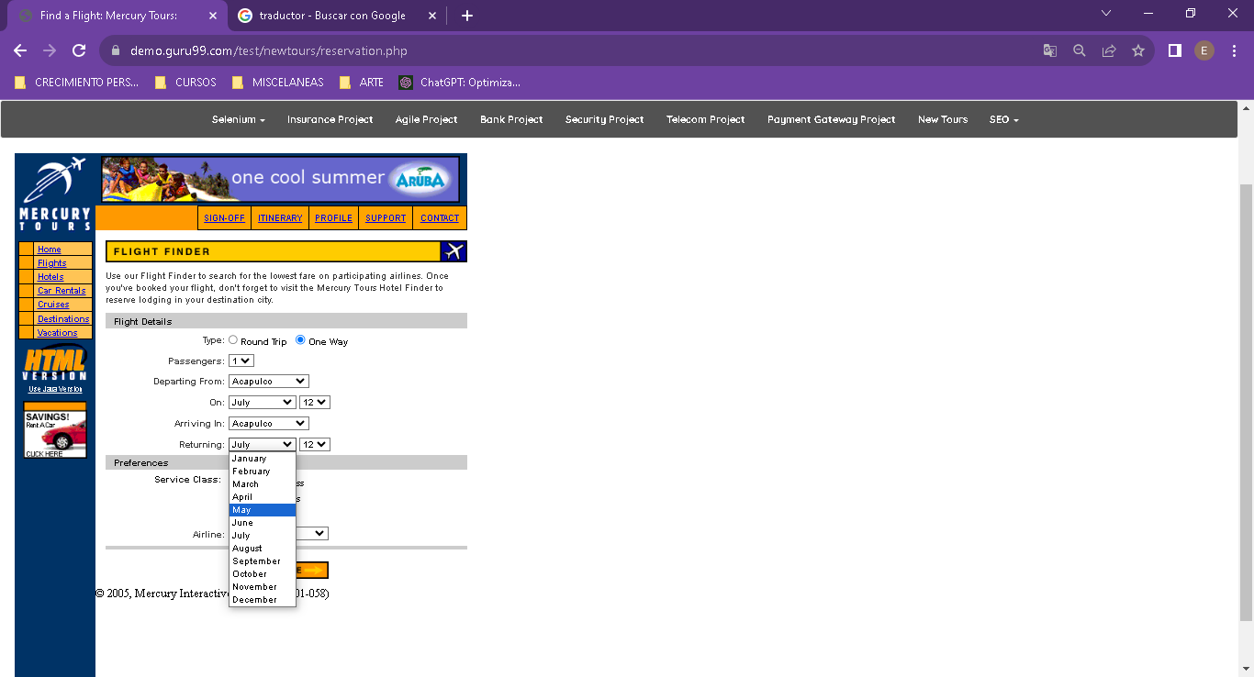

Aunque esté seleccionada la opción “One Way” permite ingresar fecha y destino de retorno.

|  |  |
| --- | --- |
| **ID** | TC-010 |
| **Precondiciones** | Procesador: IntelCore(TM) i7-3630QM  SO: Windows 10 64 bits  Navegador: Google Chrome |
| **Tipo** | Negativo |
| **Titulo** | Registro de User ya existente |
| **Objetivo** | Comprobar si permite crear nuevo User con datos de user ya existente. |
| **Descripción** | Se crea nuevo User o sobrescribe en base de datos un user registrado anteriormente. |
| **Criticidad** | Critico |
| **Tipo de defecto** | Funcionales |
| **Pasos** | 1. Ingresar al sitio <https://demo.guru99.com/test/newtours/>. 2. Dirigirse a la pestaña Register. 3. Completar el formulario de registro con el User name de un usuario ya existente. |
| **Resultados esperados** | Arroje mensaje de registro invalido por usuario existente. |
| **Resultados obtenidos** | Se registra exitosamente el nuevo usuario, pese a tener el mismo User name que uno anterior. |
| **Bug/Impacto** | De seguridad y funcionalidad // Afecta la seguridad y funcionalidad del sistema, ya que perjudica a otro usuario previamente registrado con ese mismo User name. |
| **Observaciones** | La sobrescritura en la base de datos podría provocar la perdida de informacion de los usuarios y la imposibilidad de loguearse. |

[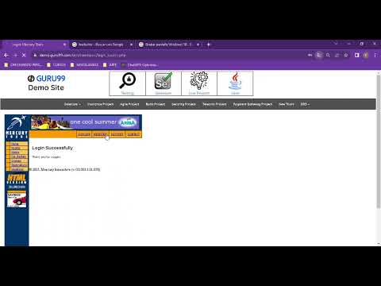](https://www.youtube.com/embed/5l6NUTZCY0I?feature=oembed)

<https://studio.youtube.com/video/5l6NUTZCY0I/edit>

**REPORTE DE RESULTADOS**

|  |  |  |
| --- | --- | --- |
| **ID** | **RESULTADO** | **OBSERVACIONES** |
| **TC-001** | **PASA** |  |
| **TC-002** | **PASA** |  |
| **TC-003** | **FALLA** | Se visualiza la vista Home en vez de la vista Cruises. |
| **TC-004** | **FALLA** | Sección en construcción |
| **TC-005** | **FALLA** | La fecha del sitio está desactualizada. |
| **TC-006** | **FALLA** | No puede accederse al sitio redireccionado (error del navegador). |
| **TC-007** | **FALLA** | Visualizacion de pagina “corrida” hacia izquierda de pantalla. |
| **TC-008** | **FALLA** | Se registra nuevo usuario sin proporcionar datos de registro. |
| **TC-009** | **FALLA** | Opción “One Way” mantiene habilitada la sección Returning. |
| **TC-010** | **FALLA** | Se registra nuevo usuario, usando User name de otro ya existente. |

**INFORME FINAL**

Se ejecutaron un total de 10 (diez) casos de prueba enfocados a verificar aspectos visuales, funcionales y de componentes particulares de la pagina web.

Se hallaron defectos en la presentación visual, manejo de registro y acceso a cuenta de usuario, hipervínculos caídos o con URLs asociadas inexistentes, contenido desactualizado y redireccionamientos incorrectos de algunos botones en la interfaz del sitio.

De un total de 10 (diez) test cases, 8 (ocho) reportan defectos, errores o inconsistencias, algunos de severidad alta o critica, debido a que comprometen información personal de los usuarios o de su acceso a la página; así como también producen bloqueos totales de la navegación. En otros casos, de menor gravedad, se afecta visiblemente la experiencia de usuario, provocando una baja en la utilidad y eficiencia efectiva de la pagina web.

Por todo lo expuesto, se concluye en NO APROBAR el estado de la pagina web descrita, por presentar un diagnostico de calidad negativo.

Se RECOMIENDA:

1. Verificar la maquetación y los estilos aplicados a la pagina web, para corregir la deficiente visualización del mismo en las pantallas de dispositivos.
2. Revisar y verificar las vistas y/o URLs a las que redireccionan los botones del menú lateral izquierdo, derecho y superior de la pagina web, para enmendar errores en todos los descritos en los Test Cases precedentes.
3. Constatar que el contenido expuesto se encuentre actualizado, principalmente aquellos datos susceptibles de modificaciones, como tarifas y aranceles de los servicios brindados; o la fecha actual exhibida en la Home del sitio.
4. Es IMPORTANTE rever el proceso de registro de nuevo usuario y de Loguin (acceso) de usuario al sitio, ya que como se describe en los Test Cases correspondientes, podría estar comprometiéndose la información y existencia de las cuentas.